Pe21 caixes
Nom i Cognoms: | Victor Alvarez Calvo

NOTA: Poseu les respostes en color blau.
NOTA: Consulteu la data de lliurament de l'activitat; no s'acceptaran lliuraments fora de termini.
NOTA: Teniu en compte que el lliurament té una limitació de capacitat! Les imatges han de ser en baixa resolució i de visió clara.

Guardeu el document amb la inicial del vostre nom mes el cognom, guió baix i el què posa a la
primera línia d'aquest document. Com a exemple, aquest document seria:

Icognom_pe21_caixes.odt

Realitzeu les activitats següents:

1.- Fes un llistat de 5 marques com a mínim de caixes buides per a ordinadors.
1. DarkFlash
2. Deep Gaming
3. Droxio
4. DeepCool
5. Forgeon
2.- Fes un quadre resum dels tipus de caixes que hi ha al mercat.
Caixa | Resum
ATX senzilla | Caixa de mida estàndard per a ordinadors de sobretaula convencionals amb ample espai per a components estàndard.
barebone | Caixa compacta que conté components bàsics com la placa base i la font d'alimentació, requerint que l'usuari afegesqui RAM i emmagatzematge.
Slim, sobretaula | Caixa de mida molt prima dissenyada per a estalviar espai, ideal per a centres multimèdia i oficines petites amb limitacions en l'expansió de components.
Caixa servidor | Caixa dissenyada per a allotjar servidors, disponible en format torre o rack i oferint suport per a molts discs durs i components de servidor.
Caixa gaming | Caixa dissenyada per a jugadors amb dissenys cridaners, gran potència de refrigeració i il·luminació LED. Espaiosa per a targetes gràfiques potents i accessoris.

3.- Busca una caixa de cada tipus i omple la taula següent amb la marca, model i una imatge:
Caixa | Fabricant 1 | Fabricant 2
ATX senzilla | Fractal Design Focus G  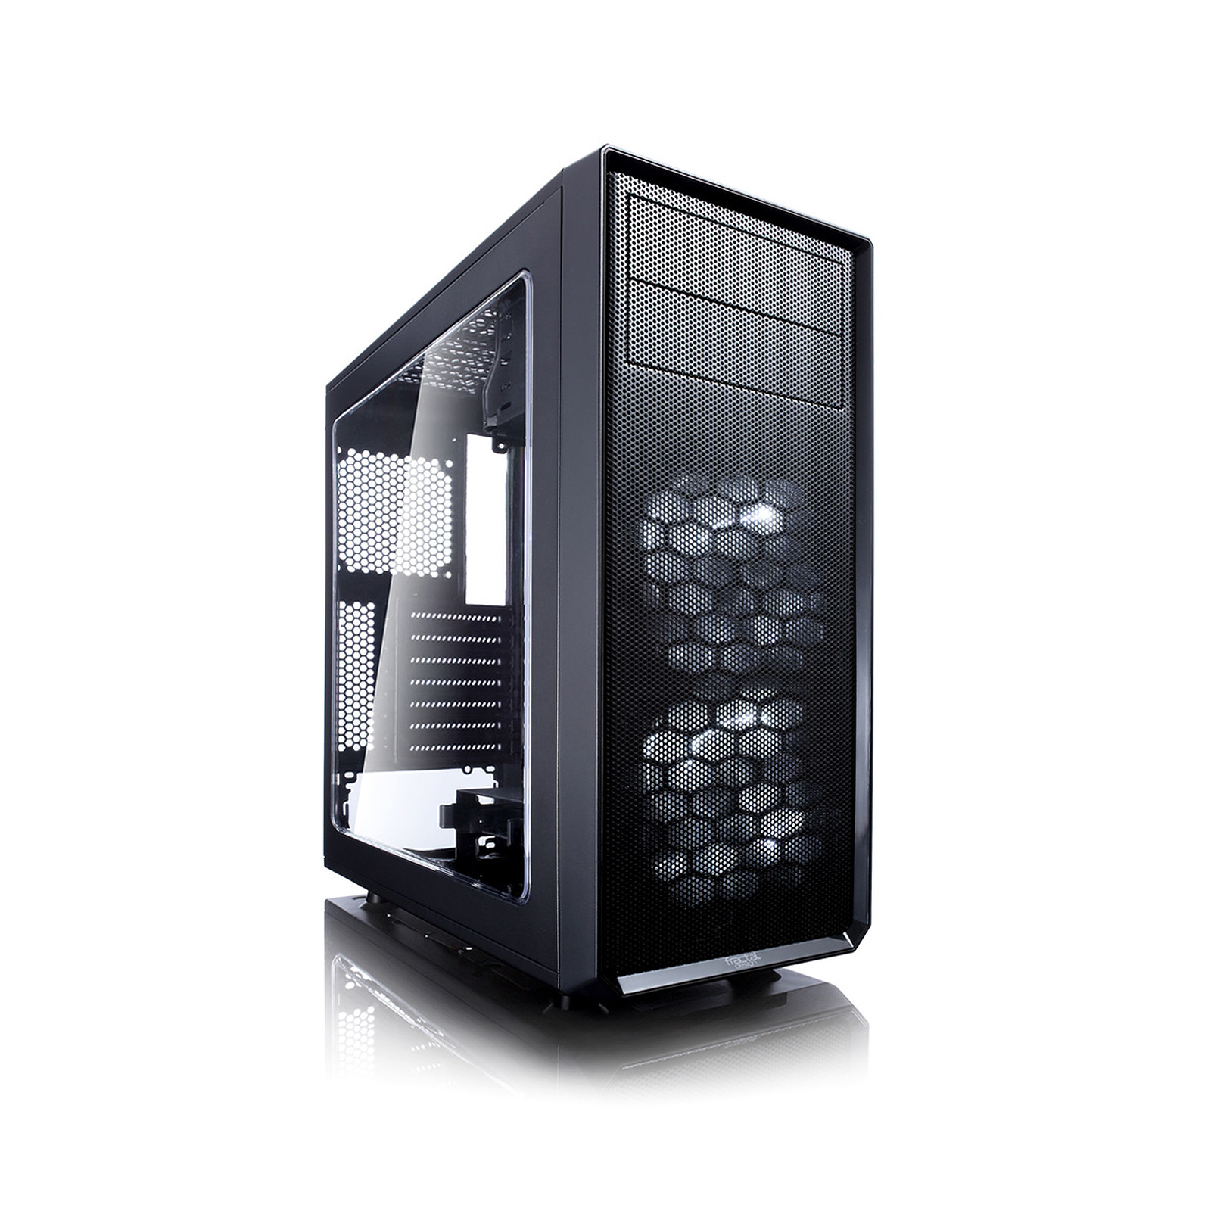  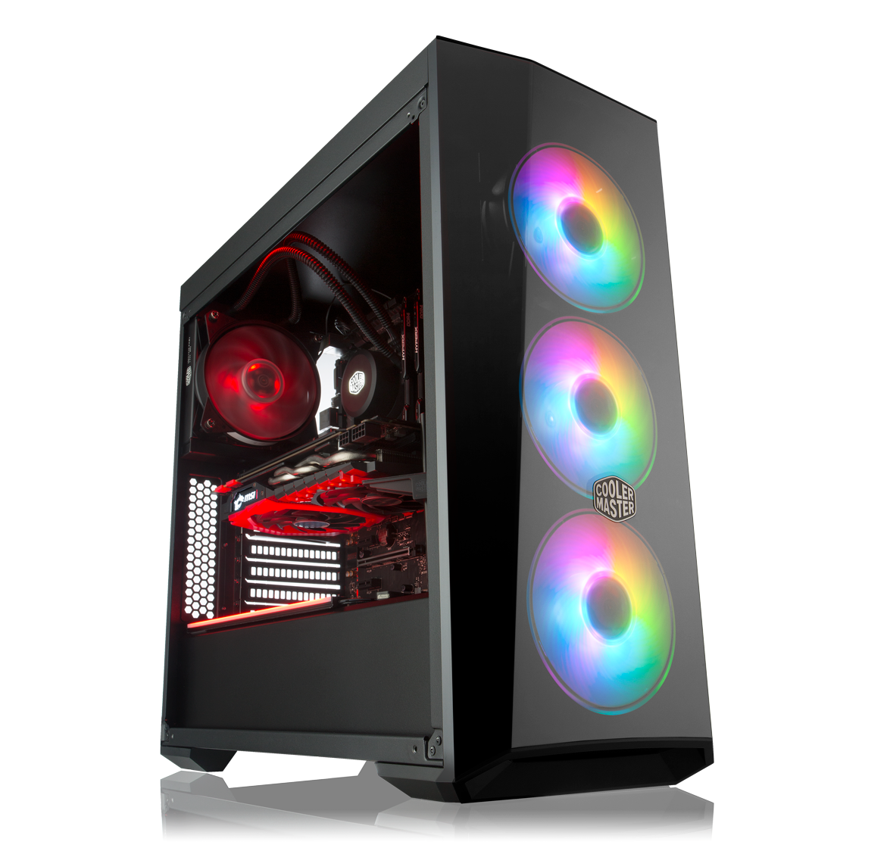 | Cooler Master MasterBox Lite 5
barebone | Zotac ZBOX  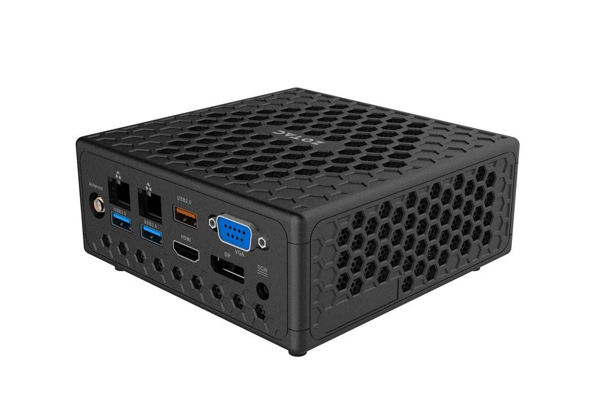 | ASRock DeskMini  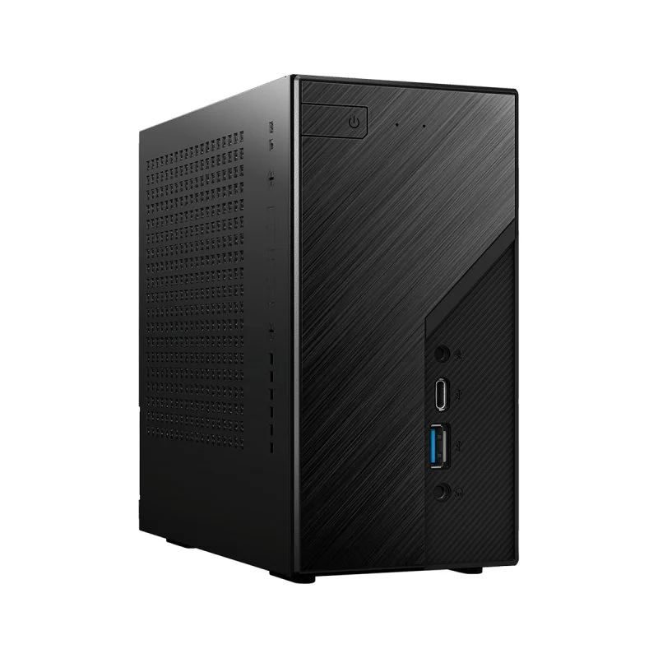
Slim, sobretaula | SilverStone Sugo SG13  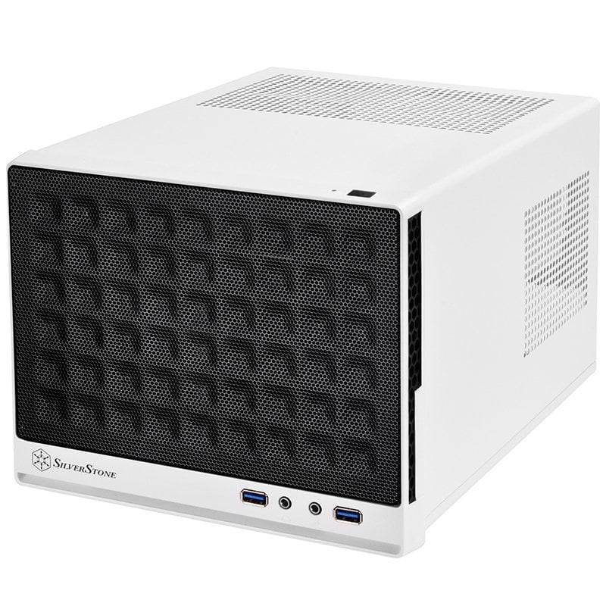 | InWin Chopin  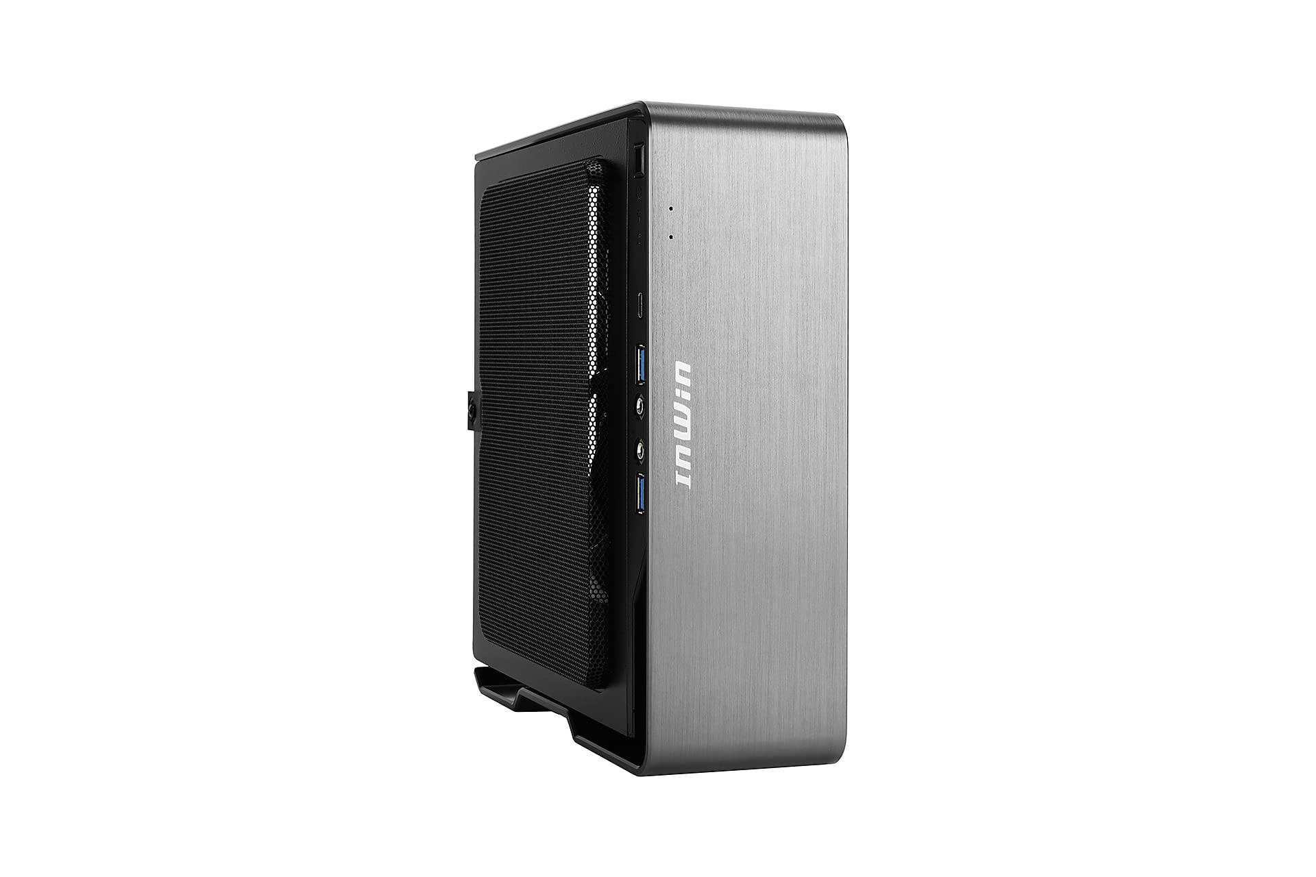
Caixa servidor | Supermicro SC846  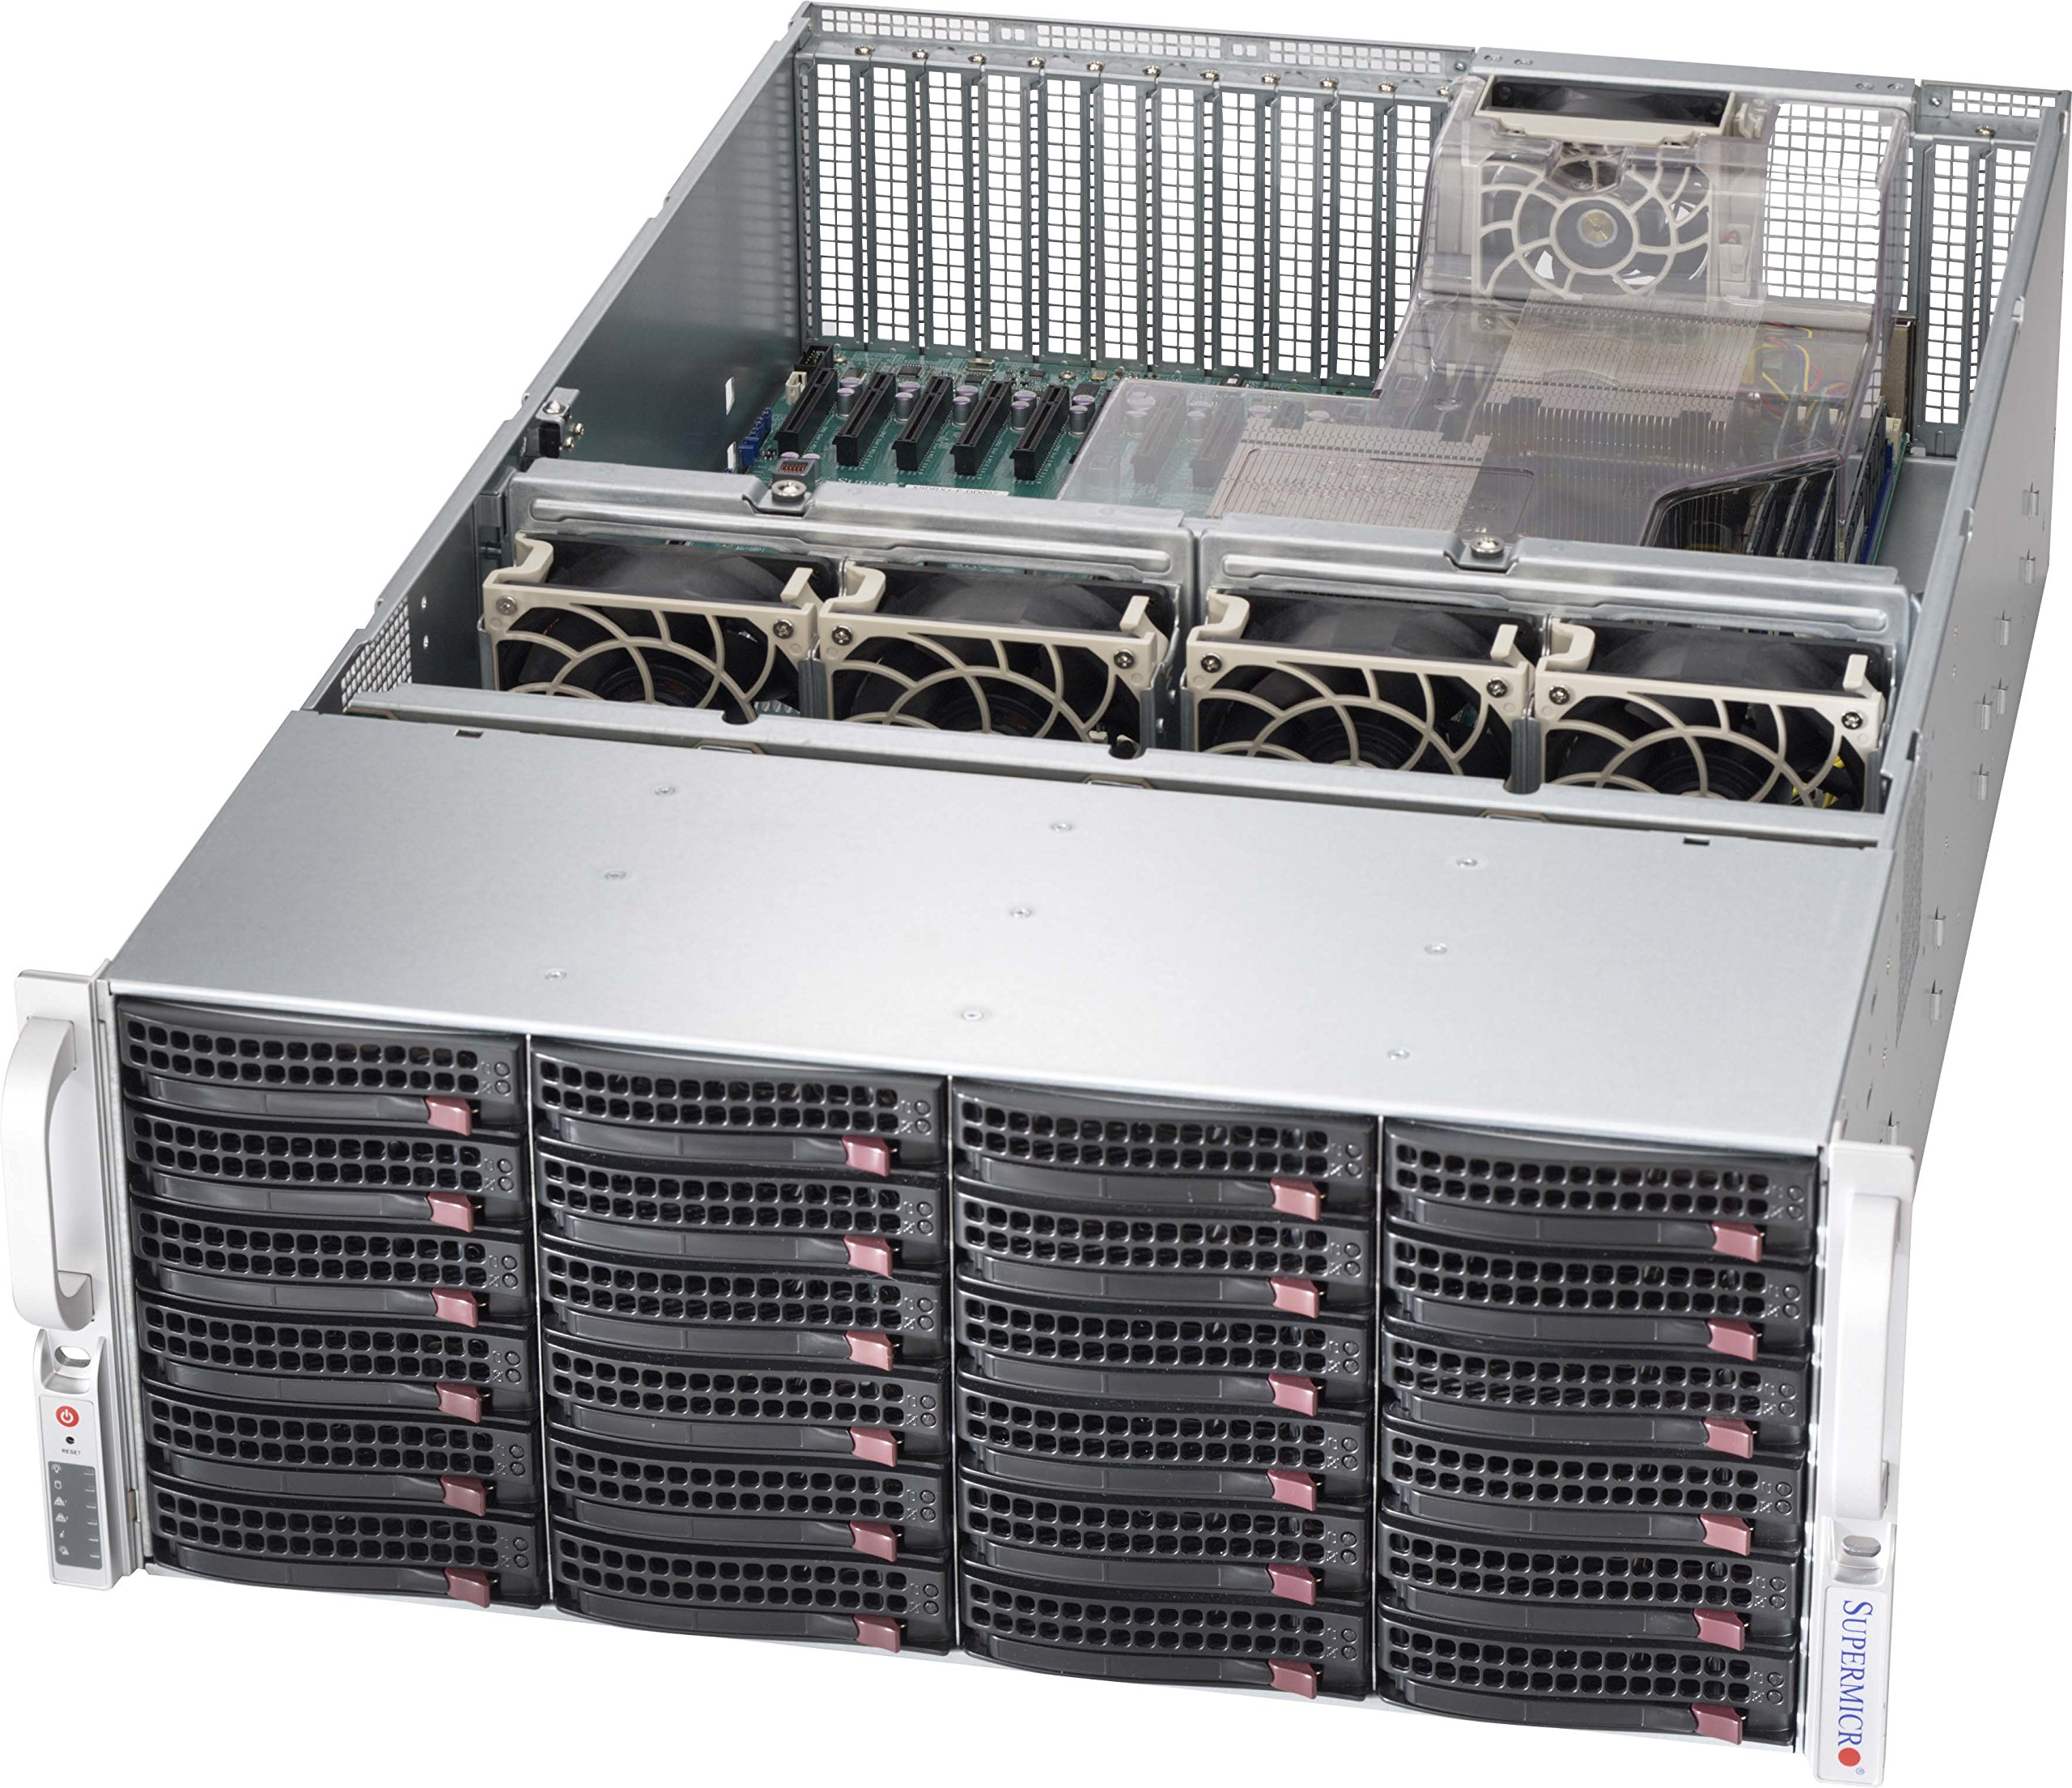 | HPE ProLiant DL380  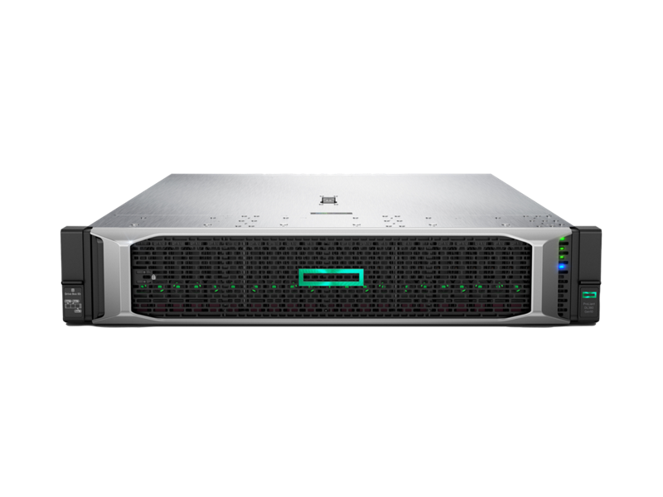
Caixa gaming | Corsair Crystal 570X  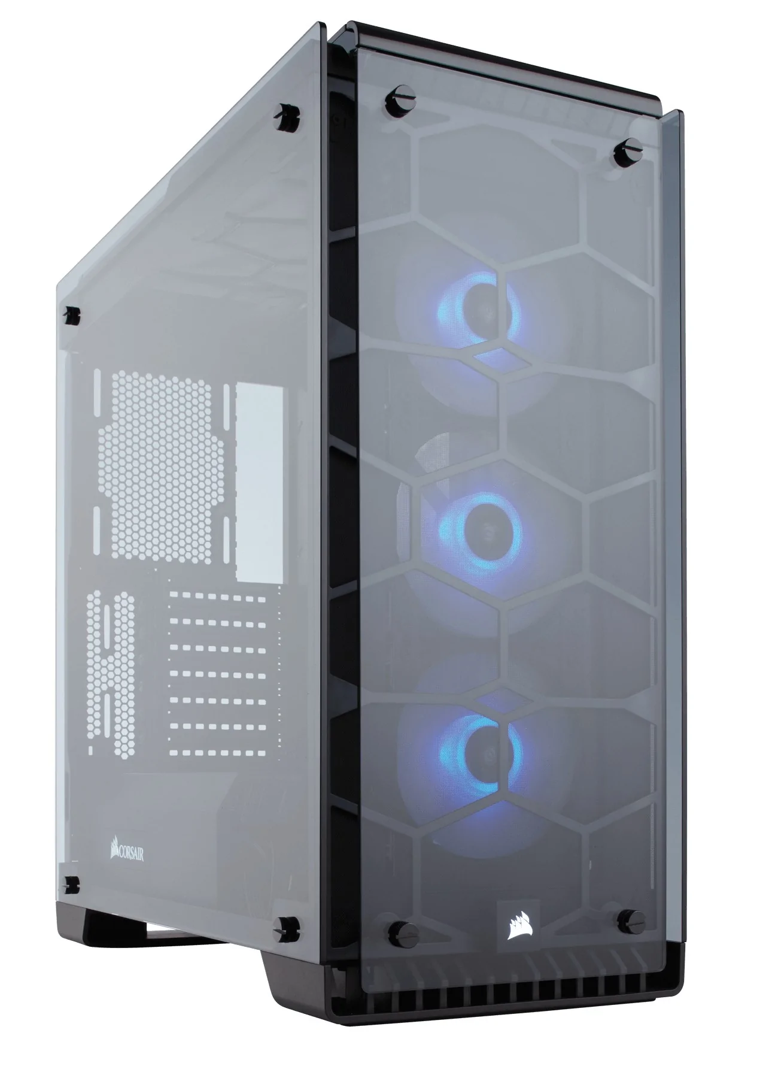 | NZXT H510i  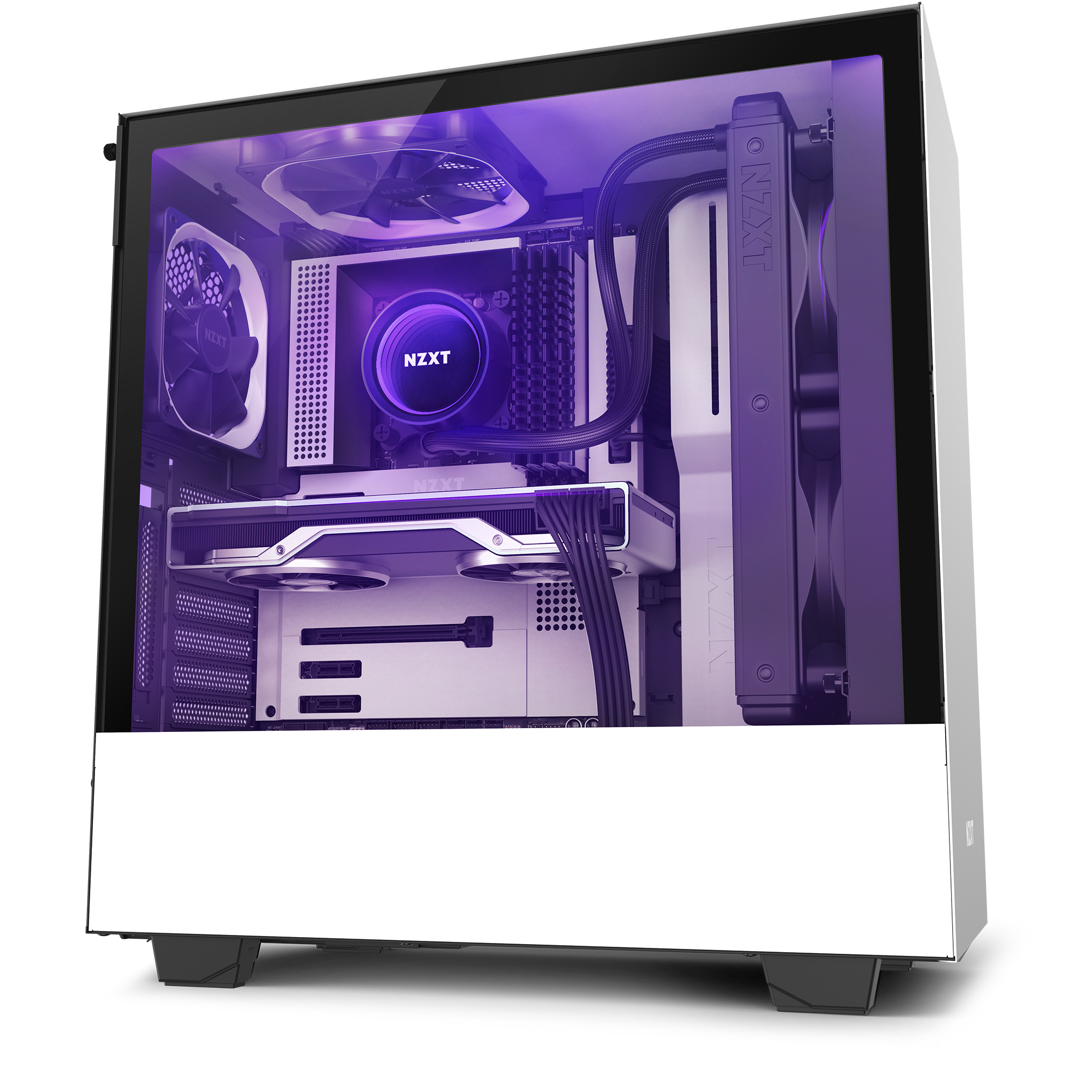

4.- Busca imatges d'una caixa de PC, una de davant, una de darrera i una de l’interior i indica on es troben els elements següents:
- Badia de 5 i 1/4 (unitats òptiques)
- Badia de 3 i 1/2 (lector de targetes i discs durs)
- botons d'encesa i reinici
- usb's frontals
- lloc destinat a la font d'alimentació
- lloc destinat a ventiladors addicionals
- lloc destinat al plafó del darrera de la placa base (rear panel).
- lloc destinat a targes d’expansió
C/D
F
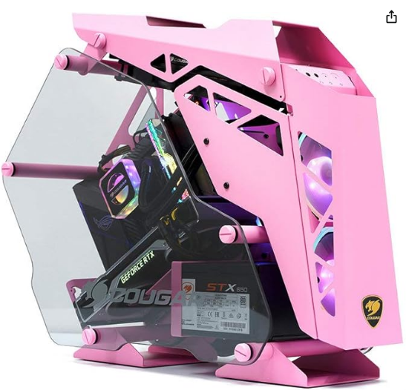
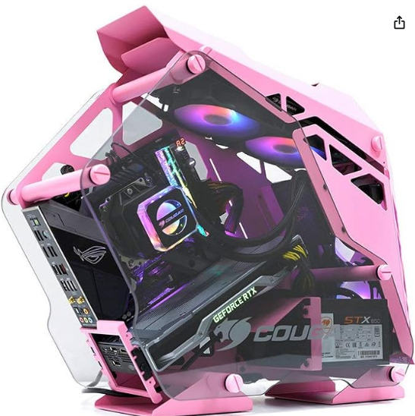
A/B
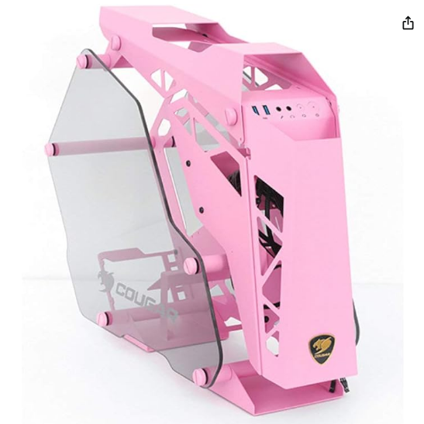
G/H
E
5.- Busca un sistema de refrigeració líquida per a CPU's i explica'n el components.
1. Ventilador: Es el que adreça l’aire que li arriba a la CPU.
2. Radiador: Es el que permet que el líquid que arriba a la CPU i l’enfreda.
3. Tubs de refrigeració: Es el que porta i retorna l’aigua i a més l’escalfa.
4. Dissipador de la CPU: Es el que dissipa la calor de la CPU.

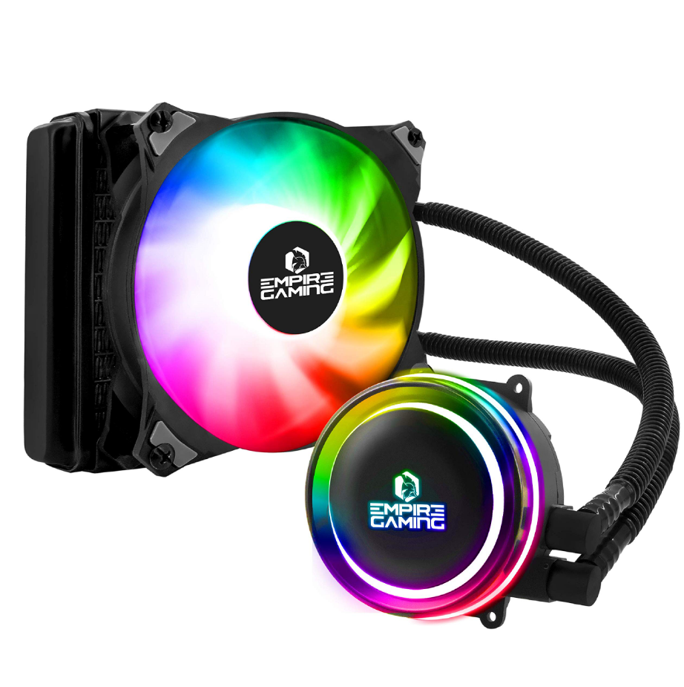
Radiador
Ventilador
Dissipador de
la CPU
Tubs de refrigeració

